LabMedSys

Rastreabilidade
Especificação Funcional – Geração de IUM e Agregação
Versão 1.1

Histórico de Revisão e Envolvidos

Nome | Função | Contato
Rogério
Lúcia
Balocco
Cláudio

Data | Versão | Descrição | Autor
12/10/2026 | 1.0 | Versão inicial, montada a partir do código | André Nardacci
12/10/2026 | 1.1 | Prioridade dos testes ajustada à análise de risco | André Nardacci

- ACRÔNIMOS E ABREVIAÇÕES

Sigla | Termo Original | Tradução / Significado
ANVISA | Agência Nacional de Vigilância Sanitária | Agência reguladora sanitária brasileira
BPF | Boas Práticas de Fabricação | Conjunto de requisitos para garantir qualidade e segurança dos medicamentos
GMP | Good Manufacturing Practices | Boas Práticas de Fabricação
SGQ | Sistema de Gestão da Qualidade | Sistema de gestão da qualidade farmacêutica
CAPA | Corrective and Preventive Action | Ação Corretiva e Preventiva
RNC | Relatório de Não Conformidade | Registro formal de desvios ou não conformidades
POP | Procedimento Operacional Padrão | Documento que descreve a execução padronizada de atividades
RDC | Resolução da Diretoria Colegiada | Norma regulatória emitida pela ANVISA
PIC/S | Pharmaceutical Inspection Co-operation Scheme | Esquema de Cooperação em Inspeção Farmacêutica
CSV | Computerized System Validation | Validação de Sistemas Computadorizados
URS | User Requirements Specification | Especificação de Requisitos do Usuário
ERU | Especificação de Requisitos do Usuário | Documento contendo os requisitos do negócio e dos usuários
FS | Functional Specification | Especificação Funcional
IQ | Installation Qualification | Qualificação de Instalação
OQ | Operational Qualification | Qualificação Operacional
PQ | Performance Qualification | Qualificação de Desempenho
QI | Qualificação de Instalação | Evidência de que a instalação foi executada conforme especificação
QO | Qualificação de Operação | Evidência de que o sistema opera conforme especificado
QD | Qualificação de Desempenho | Evidência de que o sistema mantém desempenho consistente
PMV | Plano Mestre de Validação | Documento que define a estratégia global de validação
SNCM | Sistema Nacional de Controle de Medicamentos | Sistema brasileiro de rastreabilidade de medicamentos
IUM | Identificador Único de Medicamento | Código único utilizado na serialização de medicamentos
XML | Extensible Markup Language | Linguagem de marcação extensível para troca de dados
FDA | Food and Drug Administration | Agência reguladora de alimentos e medicamentos dos Estados Unidos
OMS | Organização Mundial da Saúde | Organização Mundial da Saúde
WHO | World Health Organization | Organização Mundial da Saúde
ALCOA+ | Attributable, Legible, Contemporaneous, Original, Accurate (+ Complete, Consistent, Enduring, Available) | Princípios de Integridade de Dados
GxP | Good Practices | Conjunto de Boas Práticas aplicáveis ao ambiente regulado
ICH | International Council for Harmonisation | Conselho Internacional para Harmonização de Requisitos Técnicos
QMS | Quality Management System | Sistema de Gestão da Qualidade
QA | Quality Assurance | Garantia da Qualidade
QC | Quality Control | Controle da Qualidade
SLA | Service Level Agreement | Acordo de Nível de Serviço
Audit Trail | Audit Trail | Trilha de Auditoria
GAMP | Good Automated Manufacturing Practice | Guia internacional de validação de sistemas computadorizados (categorias de software)
RN | Regra de Negócio | Regra que o sistema deve cumprir, identificada como RN-PRI-nnn
RF / RNF | Requisito Funcional / Não Funcional | O que a nova versão deve fazer / como deve fazer (segurança, auditoria, desempenho)
CT | Caso de Teste | Teste com passos e resultado esperado, identificado como CT-PRI-nnn
DV | Desvio | Diferença entre o resultado esperado e o obtido nos testes, identificado como DV-PRI-nnn
SEG | Achado de Segurança | Fragilidade de segurança encontrada no código, identificada como SEG-PRI-nn
SSO | Single Sign-On | Login único: um acesso vale para todos os módulos
DBA | Database Administrator | Administrador do banco de dados
LGPD | Lei Geral de Proteção de Dados | Lei nº 13.709/2018, sobre dados pessoais

- OBJETIVO

Este documento descreve como a Rastreabilidade do LabMedSys gera o IUM (Identificador Único de Medicamento) de cada embalagem de um lote, imprime a etiqueta e agrega as embalagens em caixas.
O IUM é o que permite seguir cada embalagem até o paciente e recolhê-la se for preciso. Por isso ele precisa:
- ser único;
- nascer de um lote liberado;
- ter a quantidade igual à do lote embalado;
- trazer na etiqueta os dados corretos da empresa.
Foi montado a partir do código do sistema legado. O que depende da prática da área está marcado como a validar. Os casos de teste estão no fim.
- ESCOPO

- Geração de IUM e Pesquisa de IUM.
- Etiqueta do IUM.
- Agregação: montar, concluir, desfazer e imprimir.
Fora do escopo: os eventos e a declaração à ANVISA (fluxo 2).
Nomes das telas: como aparecem no menu. Os caminhos de código são relativos a 8.rastreabilidade/app/. Para encurtar: IUM = HSolutions.Rastreabilidade.UI/Controllers/IUMController.cs, Agr = HSolutions.Rastreabilidade.UI/Controllers/AgregacaoController.cs, Svc/ = HSolutions.Rastreabilidade.Domain.Services/.
- VISÃO GERAL DO PROCESSO

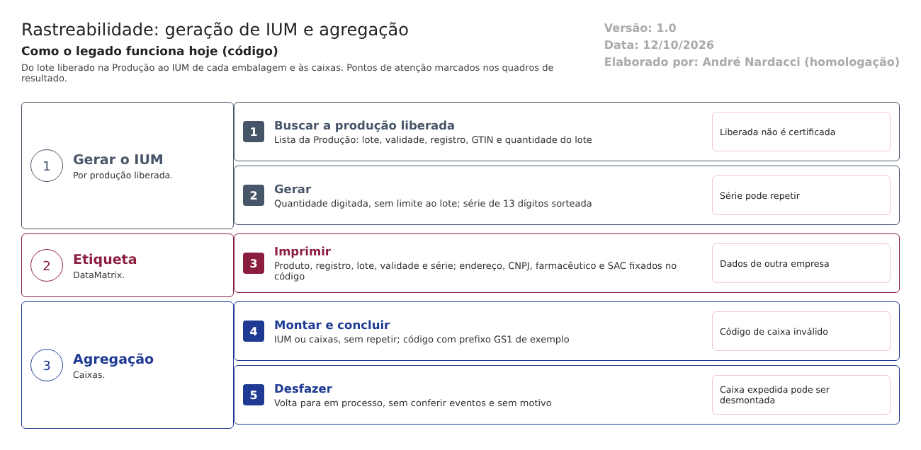
Figura 1 – Workflow da geração de IUM e da agregação
1. Na Geração de IUM, o usuário busca o produto. A lista vem da Produção e só traz produções liberadas. 2. Informa a quantidade de IUM e gera. 3. Cada IUM recebe um número de série sorteado e nasce "aguardando uso". 4. As etiquetas são impressas, com o código bidimensional (DataMatrix). 5. Na Agregação, os IUM (ou outras caixas) são lidos para uma caixa, que ganha um código próprio. A caixa é concluída e pode ser desfeita.
- DESCRIÇÃO FUNCIONAL DAS ETAPAS

  - 1. Gerar o IUM
Regras de negócio
- RN001 – A busca de produto chama a Produção, que devolve só as produções na situação liberada, com lote, validade, registro, GTIN e a quantidade do lote (2.producao/app/LaboSys_UI/Api/ConsultarProdutoController.cs:66-90; HSolutions.Rastreabilidade.Services/Producao/ProdutoService.cs:23-29).
- RN002 – A liberação da Produção pode ser feita por quem finalizou a produção e não chega ao Estoque (Produção, fluxo 1). Um IUM pode nascer de um lote ainda não certificado pela Pessoa Delegada, ou reprovado depois.
- RN003 – A geração exige quantidade, número do registro, lote e validade (Svc/Validators/IUMValidator.cs:25-48). Lote, validade, registro e GTIN são reenviados pela tela na gravação, em vez de relidos da Produção (IUM:160-175).
- RN004 – A quantidade não é limitada à do lote. A Produção envia a quantidade do lote, mas a geração só exige que seja maior que zero. Pode-se gerar mais IUM do que embalagens.
- RN005 – Gerar de novo para o mesmo lote é possível, sem aviso. A confirmar no teste.
- RN006 – O número de série tem 13 dígitos sorteados (Svc/IUMService.cs:137-160). A repetição só é conferida dentro da mesma geração (linhas 153-156). Não há conferência contra os IUM já gravados nem índice único no banco (Hsolutions.Rastreabilidade.DB/dbo/Tables/TBL_IUM.sql).
- RN007 – O número do IUM é a junção, sem separadores, de registro, série, mês e ano da validade, lote e GTIN (Svc/IUMService.cs:150). Ponto para validar com Assuntos Regulatórios: se esse formato segue o padrão exigido pelo SNCM.
- RN008 – O IUM nasce aguardando uso. Grava quem gerou e quando, pelo servidor.
Telas do sistema
Módulo | Tela | Finalidade
Rastreabilidade | Geração de IUM | Buscar a produção liberada e gerar os IUM
Rastreabilidade | Pesquisa de IUM | Consultar por período, lote, descrição e situação

  - 2. Imprimir a etiqueta
Regras de negócio
- RN009 – A etiqueta traz o código DataMatrix, o produto, a composição, o registro, o lote, a validade e o número de série (IUM:267-330; HSolutions.Rastreabilidade.UI/Areas/Relatorio/Views/IUM/EtiquetaOK.rdlc).
- RN010 – Dados de outra empresa fixados no código: o endereço, o CNPJ, o nome e o registro no conselho do farmacêutico responsável, o telefone do SAC e o código do formulário estão escritos no programa (IUM:282-285, 288, 314). Um comentário no código diz que é assim "nesta versão", para um cliente anterior. Não vêm do cadastro da empresa. Os valores não foram copiados para este documento.
Telas do sistema
Módulo | Tela | Finalidade
Rastreabilidade | Etiqueta do IUM (pela pesquisa e pela geração) | Imprimir as etiquetas

  - 3. Agregar
Regras de negócio
- RN011 – A agregação reúne IUM e outras agregações. Precisa de pelo menos um dos dois: "Precisa ter pelo menos uma Agregação ou IUM." (Svc/AgregacaoService.cs:57-62).
- RN012 – Um IUM ou uma agregação não podem estar em duas agregações: "Esse IUM já esta em uma agregação.", "Esse Agregação já esta em outra agregação." Não se agrega uma caixa a ela mesma (Agr:185-233).
- RN013 – Salvar deixa a caixa e os IUM "em processo de agregação"; concluir deixa a caixa "concluída" e os IUM "agregados" (Agr:264-504).
- RN014 – O código da caixa é prefixo + sequência + dígito verificador (Svc/AgregacaoService.cs:65-72).
  - O prefixo da empresa no padrão GS1 está fixado com um valor de exemplo, "123456789" (linha 19). Os códigos não identificam a empresa.
  - A sequência parte da maior caixa não excluída (linhas 165-175). Inferência: se a última caixa for excluída, o código dela pode ser reutilizado.
- RN015 – Desfazer uma caixa concluída a volta para "em processo" sem conferir se ela já teve evento de embalagem e transporte ou de entrega, e sem pedir motivo (Agr:506-550).
Telas do sistema
Módulo | Tela | Finalidade
Rastreabilidade | Agregação | Montar, concluir, desfazer e imprimir caixas

Pontos de atenção
1. Número de série que pode se repetir (RN006). Dois IUM iguais tornam impossível saber qual embalagem é qual.
2. Mais IUM do que embalagens, e geração repetida para o mesmo lote (RN004, RN005). Sobram identificadores sem embalagem, que podem ser usados indevidamente.
3. IUM de lote não certificado (RN001, RN002). A "liberação" vem da Produção, sem a certificação da Pessoa Delegada (art. 8º, XV).
4. Etiqueta com os dados de outra empresa (RN010). Endereço, CNPJ, farmacêutico responsável e SAC errados na embalagem. É também um dado pessoal de terceiro guardado no código.
5. Código de caixa com prefixo de exemplo (RN014). Os códigos das caixas não são válidos para a cadeia de distribuição.
6. Desfazer depois de expedir (RN015). Uma caixa já declarada como enviada pode ser desmontada, e o registro deixa de bater com o que saiu.
7. Formato do IUM a validar (RN007).
- CASOS DE TESTE

Dados:
- Uma produção TESTE na situação liberada na Produção, com lote, validade, registro e GTIN, e com a quantidade do lote conhecida.
- Usuários [usuário de teste] e [usuário de teste].
Caso | O que fazer | Resultado esperado
CT-RAS-017 | Na Geração de IUM, buscar o produto TESTE | Só aparecem produções liberadas (RN001)
CT-RAS-018 | Gerar IUM com quantidade zero | "A quantidade a ser gerada é obrigatória." (RN003)
CT-RAS-019 | Gerar 5 IUM para a produção TESTE | 5 IUM "aguardando uso", com número de série de 13 dígitos (RN006, RN008)
CT-RAS-020 | Gerar mais IUM do que a quantidade do lote | Pela norma, recusa. Registrar se aceitar (RN004, ponto 2)
CT-RAS-021 | Gerar de novo para a mesma produção TESTE | Pela boa prática, aviso. Registrar se aceitar sem aviso (RN005)
CT-RAS-022 | Pedir à TI uma consulta de números de série repetidos na tabela de IUM | Nenhum. Registrar se houver (RN006, ponto 1)
CT-RAS-023 | Imprimir a etiqueta de um IUM TESTE | Registrar o endereço, o CNPJ, o farmacêutico e o SAC impressos e se são da empresa (RN010, ponto 4)
CT-RAS-024 | Ler com um leitor o DataMatrix da etiqueta | Registrar o conteúdo lido e o formato, para validar com Assuntos Regulatórios (RN007)
CT-RAS-025 | Criar uma agregação TESTE com 3 IUM e concluir | Caixa concluída; IUM "agregados"; registrar o código da caixa (RN013, RN014, ponto 5)
CT-RAS-026 | Tentar pôr um IUM da caixa anterior em outra agregação | "Esse IUM já esta em uma agregação." (RN012)
CT-RAS-027 | Salvar uma agregação sem IUM nem caixa | "Precisa ter pelo menos uma Agregação ou IUM." (RN011)
CT-RAS-028 | Registrar a entrega da caixa TESTE (fluxo 2) e depois desfazer a agregação | Pela norma, recusa. Registrar se desfizer (RN015, ponto 6)
CT-RAS-029 | No Estoque, bloquear o lote TESTE; gerar IUM para ele | Pela norma, recusa. Registrar se gerar (RN002, ponto 3)

Prioridade (testes por risco): CT-RAS-020, 022, 023, 029, 028 e 025 primeiro. Eles tocam:
- mais IUM do que embalagens;
- o número de série repetido;
- a etiqueta com dados de outra empresa;
- o IUM de lote bloqueado;
- a caixa desfeita depois de expedida;
- o código de caixa com prefixo de exemplo.

